Отчет по лабораторной номер 6
  - Чистовой вариант

Цель работы
Приобретение практических навыков взаимодействия пользователя с системой посредством командной строки.

Задание
1.Выполнить навигацию по файловой системе. 2.Получить справочную информацию. 3.Выполнить управление каталогами. 4.Сделать анализ содержания каталогов. 5.Работа с history. 6.Комбинировать команды.

Теоретическое введение
Команда man используется для просмотра (оперативная помощь) в диалоговом режиме руководства (manual) по основным командам операционной системы типа Linux. Формат команды: man <команда>
Команда cd используется для перемещения по файловой системе операционной системы типа Linux. Формат команды: cd [путь_к_каталогу]
Команда pwd. Для определения абсолютного пути к текущему каталогу используется команда pwd (print working directory).
Команда ls. Команда ls используется для просмотра содержимого каталога. Формат команды: ls [-опции] [путь]
Команда mkdir. Команда mkdir используется для создания каталогов. Формат команды: mkdir имя_каталога1 [имя_каталога2...]
Команда rm. Команда rm используется для удаления файлов и/или каталогов. Формат команды: rm [-опции] [файл]
Команда history. Для вывода на экран списка ранее выполненных команд используется команда history. Выводимые на экран команды в списке нумеруются. К любой команде из выведенного на экран списка можно обратиться по её номеру в списке, воспользовавшись конструкцией !.

Выполнение лабораторной работы

Навигация по каталогам и работа с ними
Просмотрим название нашей домашней папки (рис. ¿fig:001?).
Перейдём в каталог tmp и посмотрим его содержимое с помощью команды ls и опции -а (рис. ¿fig:002?), (рис. 1).
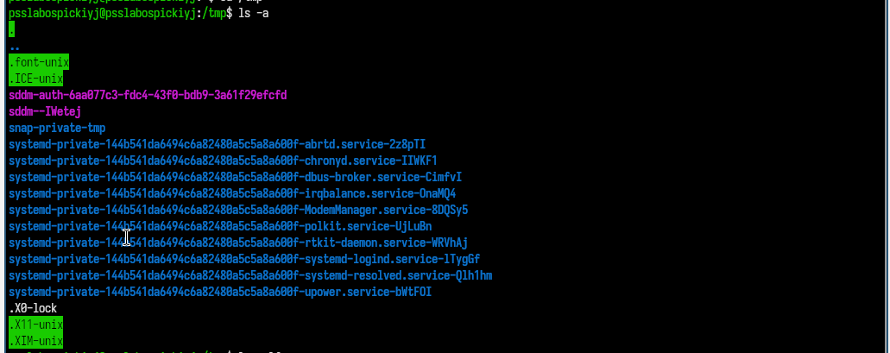
Figure 1: Просмотрели содержимое каталога tmp с помощью опции -a
Посмотрим содержимое tmp, используя другие опции ls (рис. ¿fig:004?), (рис. ¿fig:006?), (рис. ¿fig:007?). 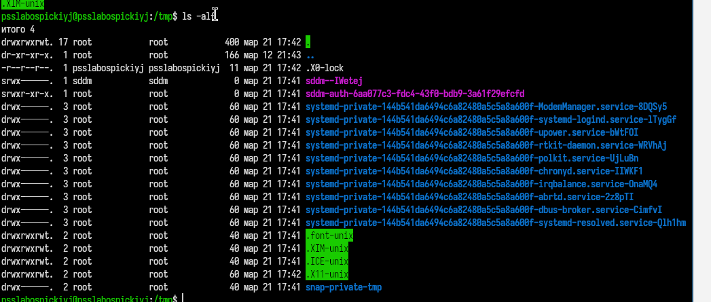 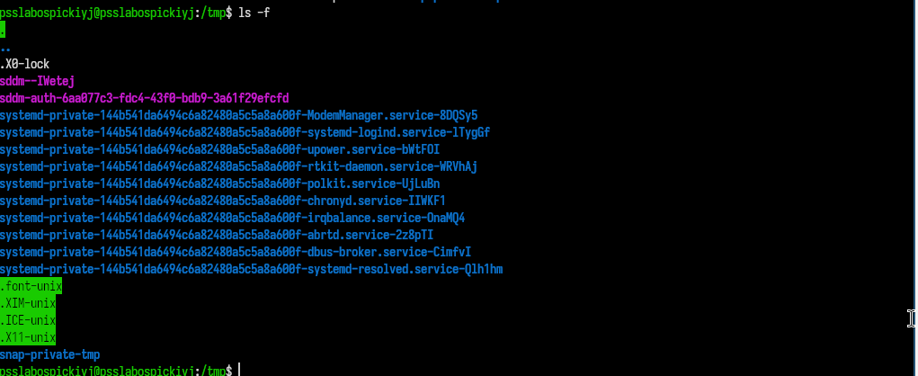 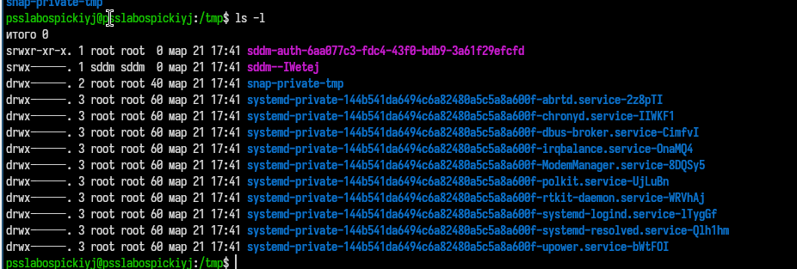
Какая же разница в выводе информации через разные опции? -a - выводит все файлы, включая скрытые -l - выводит подробный список файлов -F - выводит информацию с символами-указателями, чтобы сразу понять тип файла -alF - включает в себя все предыдущие опции
Определим, есть ли в каталоге /varn/spool подкаталог cron (рис. ¿fig:008?). 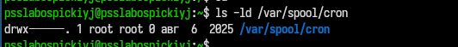
Перейдём в домашний каталог и выведем его содержимое (рис. ¿fig:009?). 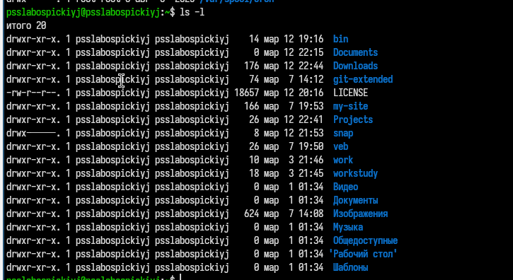
Создали каталог newdir и в нём подкаталог morefun, также были созданы каталоги letters, memos., misk (рис. ¿fig:010?). 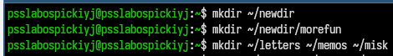
Удалили каталоги letters, memos., misk, попробовали удалить каталог newdir с помощью команды rm (рис. ¿fig:011?), (рис. 2).
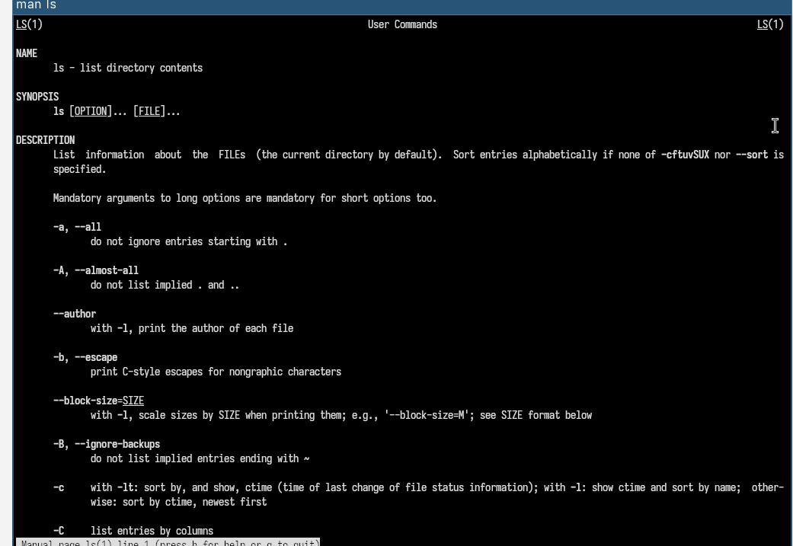
Figure 2: Удаление каталогов
Удалим каталог newdir с подкаталогом morefun с помощью команды mrdir (рис. ¿fig:013?). 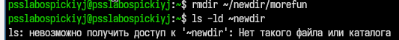

Справочная информация
Вывели информацию о команде ls с помощью man (рис. ¿fig:014?). 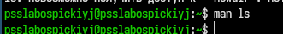
Вывели информацию о команде cd с помощью man (рис. ¿fig:015?).
Вывели информацию о команде pwd с помощью man (рис. ¿fig:016?). 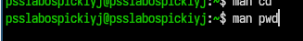
Вывели информацию о команде mkdir с помощью man (рис. ¿fig:017?).
Вывели информацию о команде rmdir с помощью man (рис. ¿fig:018?).
Вывели информацию о команде rm с помощью man (рис. ¿fig:019?).

History
Вывели информацию о последних командах с помощью команды history (рис. ¿fig:020?).

Комбинирование команд
Что-то делаем (рис. ¿fig:021?),(рис. ¿fig:022?),(рис. ¿fig:023?). 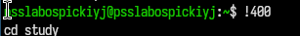 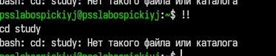

Выводы
Приобрела практические навыки взаимодействия пользователя с системой посредством командной строки.

Контрольные вопросы
1.Командная строка - это текстовый интерфейс для управление системой через ввод команд. 2.Абсолютный путь текущего каталога - можно найти при помощи команды pwd. 3.Определение типа файлов и их имена - можно просмотреть при помощи команды ls -F. 4.Показать скрытые файлы можно при помощи команды ls -a. 5.Удаление файла или каталога : - rm удаляет файл - rmdir удаляет каталог - rm -r удаляет каталог с содержимым 6.Историю команд можно просмотреть с помощью команды history. 7.Модифицированное выполнение из истории : - !! повторить последнюю команду - ! - выполнить команду с введённым номером в списке - !:s// 8.Пример: cd test; ls 9.Экранирование - отмена служебного значения символа с помощью “". Пример: cat Downloads/homework.txt 10.Вывод ls -l - подробный список(права, ссылки, владелец, размер, дата, имя). 11.Относительный путь - путь от текущей папки. 12.Информация о команде - производится с помощью команды man. 13.Для автоматического дополнения вводимых команд используется клавиша Tab.

